Муниципальное автономное дошкольное образовательное учреждение

муниципального образования «город Бугуруслан»

«Детский сад комбинированного вида № 21»

**Проект**

**«Создание**

**тактильной книги**

**для дошкольников»**

Воспитатель

высшей

квалификационной

категории

Рыжкова М.В.

2024г.

**Актуальность проблемы**

Дети стали меньше читать, электронные носители и средства массовой информации вытесняют книгу. 11 млн. человек заболели немыслимой ранее болезнью – интернетоманией. Говорят, мы сегодня живем совсем в иной культуре, чем 10-15 лет назад…При помощи изготовления тактильных книг, мы привлекаем ребенка, заинтересовываем его к книгам.

По своей сути, тактильная книга является заменой плоскопечатной книги с цветными рисунками, графическими изображениями, различными деталями, например, пуговицами, шнурками, молниями. Наличие в книге таких деталей в первую очередь мотивирует ребенка к познавательной деятельности, что является важным аспектом в работе с детьми.

Дети научатся любить, беречь, понимать книги.

**Формы взаимодействия с родителями**

Нужно признать, что с раннего возраста ребенку недостаточно прививается любовь и уважение к книгам. При всей своей занятости, родители мало уделяют внимания своим детям. В семьях нет достаточной литературы, так как, родители не считают нужным приобретать книги. Включение родителей в проектную деятельность помогает понять, что любовь и желание читать книги необходимо начинать именно в дошкольном детстве. Ведь оно на прямую связано с развитием речи ребенка.

* круглый стол «Любовь к книгам воспитываем с детства»;
* посещение театров, музеев в выходные и праздничные дни;
* интервьюирование детей и родителей о любимых книгах своей семьи;
* создание страниц для тактильных книг;
* пошив костюмов для театрализации.

**Цели и задачи актуализации проекта**

|  |  |  |
| --- | --- | --- |
| **Участники**  **проекта** | **Цель организации проекта** | **Задачи организации проекта** |
| Дети | Воспитание любви к литературе, через тактильную книгу. | * Расширять представления о книгах; * создавать условия для самостоятельного знакомства с художественной литературой; * вовлечение детей в процесс создания тактильной книги; * поддерживать организацию самостоятельной работы детей с тактильными книгами; * соотносить содержание литературных произведений с личным опытом детей; |
| Педагоги (воспитатели, специалисты ДОУ) | Создание условий для развития познавательных и творческих способностей детей, мышления, воображения, мелкой моторики и трудовых навыков по созданию тактильной книги. | * Изучить информацию, подобрать литературу, иллюстрациями поэтапного выполнения тактильной книги; * создание тактильных книг и методических рекомендаций по ее применению; * внедрение тактильных книг на ОД с детьми; * построение работы с родителями по воспитанию у детей интереса к чтению. |
| Родители | Способствовать активному вовлечению родителей в деятельность ДОУ, просвещению родителей в вопросах воспитания детей и любви к чтению. | * Дать методические рекомендации по созданию тактильной книги; * разъяснение значимости и важности проекта. |

**Участники проекта**

Воспитанники группы, родители (законные представители), воспитатели.

**Сроки реализации**

Сентябрь 2023 - май 2024 года.

**Основание проекта**

Проект реализуется на основе использования интеграции образовательных областей: социально-коммуникативное, познавательное, речевое, художественно-эстетическое и физическое развитие.

Образовательная область **познавательное развитие**:

дети знакомятся с различными видами книг, художественной литературой.

Знают авторов и название книг.

Знают о детской библиотеке нашего города, интересуются новинками издания книг.

Дети и родители посещали библиотеки, театры, выставки, фотографировали, беседовали с детьми «Книга наш друг», «Любите, читайте и выпускайте книги своими руками».

Образовательная область **речевое развитие:** лексика (в том числе, на основе набора картинок «Книги нашего детства»); диалог, монолог на основе сюжетных картинок «Семейные сказки», «Книги на ночь». Дается возможность каждому ребенку сообщить о увиденном, полученном самостоятельно и на занятии: «Книжная мастерская», «Весенняя поляна».

Словесные игры, расположенные в центре развития: «Назови сказку», «Все ли верно? Докажи», «Кто автор этой книги», «Сказочные викторины». Тактильные книги в качестве опорного материала для составления небольших рассказов.

Образовательная область **художественно-эстетическое развитие**:

деятельность по восприятию и исследованию – места расположения библиотек в городе (экскурсии в библиотеки, книжные магазины);

прослушивание песен, сказок и рассказов;

художесвенно - творческая деятельность (рисование, аппликация, лепка на основе впечатлений после прослушивания художественной литературы); знакомство с местными авторами нашего города; изготовление тактильных книг «Веселый счет», «Аленины сказки», «Времена года», «Детский сад», изготовление игры «В гостях у сказки», изготовление альбома «Любимые сказки нашего детства», творческие работы «Моя первая книжка»; пошив костюмов для инсценировки сказок «Колобок на новый лад», пошив страниц к тактильным книгам;

музыкально-художественная деятельность: пение, разучивание песен о книгах.

Образовательная область **социально-коммуникативное развитие**: сюжетно-ролевые игры: «Путешествуем по нашему городу», «Экскурсовод».

Образовательная область **физическое развитие**: физминутка «Любите книги».

**Условия реализации проекта**

**Внутренняя среда** (специально организованная развивающая предметно- пространственная среда в группе):

* организация книжного уголка;
* мастерской по ремонту книг «Книжкиной больницы»;
* создание театрального уголка с различными видами театров.

Предметно-методическое обеспечение: рекомендации по изготовлению тактильных книг.

**Развивающий центр «Познание»:**

* подборка книжной литературы;
* тактильные книги;
* оформлены наглядно-дидактические пособия «Рассказы по картинкам», «Портреты детских писателей».

**Развивающий центр «Игра»:**

дидактические игры «Назови героя», «Веселый счет», «Когда это бывает»;

обогащающие и активизирующие словарный запас «Ах, уж этисказки!», «Путешествие», «Рифмовочка», «Кто и где спрятался».

**Внешняя среда** (институты, предполагающие участие их работников в образовательной деятельности дошкольников):

микрорайон (знакомство с библиотекой).

**Научно методическое обеспечение**

Первые тактильные книги начали изготавливаться в Финляндии с 1984 года. Эти книги в основном были предназначены для детей с ОВЗ.

По словам доктора педагогических наук В. П. Ермакова, широкое использование тактильной книги в учебно-воспитательном процессе «позволяет детям приобщиться к научному познанию, расширить свой художественный и социальный опыт. Кроме того, тактильная книга рассматривается как важное средство формирования у ребенка целостной картины мира, ценностных представлений, литературной речи, художественного вкуса, позволяет детям приобщиться к научному познанию, расширить свой художественный и социальный опыт».

Литератор З.А. Гриценко считает, что развивать способности и основные черты характера ребёнка следует уже в раннем возрасте. Первое знакомство ребёнка с книгой должно состояться как можно раньше**.**

**Формы реализации проекта**

Образовательный проект реализуется на основе субъект-субъективного взаимодействия всех участников образовательных отношений и предполагает следующие организационные формы:

* утренние сборы в группе ДОУ, позволяющие организовать введение детей в проблему ознакомления с книгами; делать выводы по наблюдениям, фотоматериалам (собранным на протяжении какого-то определенного времени);
* экскурсии *реальные* (семейные посещения библиотек, театров) и виртуальные («Занятия – путешествия» с целью ознакомления историей создания книг).

**Этапы реализации проекта**

|  |  |  |
| --- | --- | --- |
| **№**  **этапа** | **Название блока** | **Сроки** |
| **I** | **Подготовительный этап** |  |
| 1. | * Намечается план движения к поставленной цели,   который обсуждается и с детьми, и с родителями.   * Формулируется проблема о нужности и пользе тактильных книг, привитии любви к книгам. * Вовлечение детей в решение проблемы «Для чего нам нужны книги», через игровую ситуацию и дидактические игры, способствуя возникновению мотивации к творческой деятельности. * Сбор информации, литературы, дополнительного материала. * Использование компьютерных технологий, подбор научной литературы журналов, газет, иллюстративного материала, художественной литературы, пословиц, поговорок. * Изучение опыта работы педагогов по данной теме. * Обработка информационного материала. | Сентябрь – декабрь 2023г. |
| **II** | **Основной этап (реализация проекта)** |  |
| 2. | * Решаются поставленные задачи всех мероприятий проекта. * Проведение занятий, игр, наблюдений, бесед с детьми (как групповых, так и индивидуальных). * Совместная деятельность воспитателей, детей, их родителей. * Оформление выставок тактильных книг, книг «Сказки моего детства». * Подготовка консультации для родителей «Роль книги в нравственно-эстетическом воспитании дошкольников». * По необходимости со стороны взрослых исполнителей проекта оказывается ребятам практическую помощь, а также направляется и контролируется осуществление данного проекта. У детей происходит формирование разнообразных знаний, умений и навыков. | Январь 2024г. |
|  | Индивидуальная работа: изготовление шаблонов героев сказки для страниц тактильной книги, изготовление страниц для тактильных книг. |  |
|  | Индивидуальное обсуждение: по этапного изготовления страниц тактильной книги. |  |
| **III** | **Заключительный этап** |  |
| 3. | * Готовится и проводится презентация по деятельности данного проекта. * Оформление творческого проекта и его презентация, на которую приглашаются воспитанники группы, родители. * Открытое занятие «Книжная мастерская». * Выставка тактильных книг. | Февраль -  май 2024г. |

**План реализации проекта «Тактильная книга для дошкольников»**

|  |  |  |  |
| --- | --- | --- | --- |
| **Этапы проекта** | **Деятельность детей** | **Деятельность педагогов** | **Взаимодействие с семьей** |
| Подгото  вительный | Планирование деятельности по ознакомлению с тактильными книгами. | * Ситуативные беседы на основе фотоматериалов «Книга наш друг», «Дети и книга» и др. * Фиксирование и обсуждение предложений детей, выявление противоречий и нахождение общих решений по планированию создания тактильных книг. | Изучение (уточнение) знаний и интересов каждого ребенка по теме. |
| Основной | Сбор информации в индивидуальном (в семье) порядке и его преобразование в рассказ «Какие книги читают дома»;  взаимодействие с членами семьи (бабушки, дедушки, родители). | Занятия и экскурсии, обеспечивающие классификацию и обобщение информационных материалов. | Семейные экскурсии с целью ознакомления, обработка информации, ее преобразование в описательный или творческий рассказ, совместное с ребенком сочинение стихов, создание рисунков, сюжетов для тактильных книг. |
| Художественно творческая деятельность:  Литературное сочинительство сказок, рассказов, стихов, рисование «Любимые герои сказок»;  макетирование страниц «Наши любимые сказки», «Веселый счет». | Занятия, экскурсии и индивидуальная работа по созданию продуктов творчества. | Участие в творческой деятельности ребенка в соответствии с методическими рекомендациями. |
| Музыкально-художественная деятельность: прослушивание песен по теме; слушание стихов, сказок;  рассматривание картин детских художников. | Коллективная и индивидуальная деятельность по прослушиванию песен, стихов и для сопровождения итоговых мероприятий (открытое занятие); презентация по теме. | Участие воткрытом занятие, мероприятиях. |
|  | Социально значимая деятельность по оснащению художественно –эстетического центра дополнительными материалами (альбомами, костюмами для инсценировок сказок и т.д.) | Психолого-педагогическое и методическое сопровождение индивидуальных работ (создание страниц тактильных книг, героев к книгам). | Участие в создание страниц тактильных книг, героев к книгам. |
| Заключительный | * Открытое занятие «Книжная мастерская»; * Презентация проекта «Тактильные книги для дошкольников»; * Выставка тактильных книг; * Выступление на МО воспитателей о значимости тактильных книг в работе с дошкольниками. | | Участие в познавательной деятельности в качестве зрителей. |

**Полученный результат отследить по следующим критериям:**

* активное участие и интерес детей в различных видах деятельности;
* развитие нравственных чувств по отношению к книгам:
* проявление индивидуальности ребенка в решении поставленных перед ним задач;
* компетентность и включенность родителей в образовательный процесс.

**Ожидаемые результаты отслеживания проекта:**

**Дети:**

* расширяют кругозор;
* формируют положительную направленность отношения к чтению;
* в ходе коллективной деятельности продуктивно взаимодействуют, слушают друг друга и в социально-приемлемой форме выражают своё отношение к предложениям;
* с помощью взрослого выбирают необходимые способы работы в соответствии с поставленными задачами;
* используют полученные знания и умения в разных видах деятельности (двигательной, изобразительной, игровой, коммуникативной), а также в конструировании, рисовании, ручном труде и т. д.
* развивается мыслительная деятельность (операции анализа и синтеза) через соотнесение зрительного образа с тактильным ощущением и детального описания ощупываемого предмета и т.д.;
* развивается связная речь через описание своих действий; память через припоминание и запоминание; тактильное восприятие через ощупывание, поглаживание;
* проявлять любовь, бережное отношение к книгам.

**Родители:**

* активно участвуют в реализации образовательного проекта;
* вовлечение родителей в образовательный, воспитательный и трудовой процессы;
* оказывают помощь в пополнение развивающей предметно-пространственной среды группы;
* принимает участие в совместных мероприятиях, выставках;
* создают дома условия для воспитания любви, бережного отношения к книгам.

**Педагоги:** (воспитатели старшей группы)

* повышают педагогическую компетентность по теме образовательного проекта «Создание тактильных книг для дошкольников»;
* организовывают воспитательно-образовательный процесс на основе интеграции всех видов детской деятельности;
* организовывают итоговое развлечение «По страницам разных сказок» по результатам проектной деятельности.

Вывод

При реализации данного проекта использовались принципы интеграции образовательных областей, связь с реальной жизнью, с семьей.

Дети, их родители создают презентации, продукт собственной деятельности страницы к тактильным книгам. Проект способствовал развитию и раскрытию творческих способностей детей. Дети учились продуктивному взаимодействию друг с другом, умению слушать других и выражать свое отношение к его предложению.

Таким образом, созданная система работы использование тактильных книг по речевому развитию, является эффективным и результативным способом воспитания личности ребенка при совместных усилиях ДОУ и семьи.

**Интернет ресурсы:**

1. Видеоролик- http://www.5-tv.ru/news/17292/
2. http://lib.1september.ru/2003/06/19.htm - Инга Кириллова. У кошки

четыре ноги. Пушистые книжки с картинками для слепых.

1. http://www.dislife.ru/flow/theme/812/ - Рукодельная тактильная книга.
2. http://fulr.karelia.ru/cgibin/flib/inmaterials1.cgi?id=59&folder=1&user=1

– Финно-Угорские библиотеки России. Тактильные книги.

1. http://www.edu.ru/index.php?page_id=5&topic_id=11&date=&sid=3302

&ntype=nuke – Российское образование. Федеральный портал.

1. Уникальные тактильные книги разработаны в Курске.
2. http://dddkursk.ru/number/659/new/004399/ - Инга Летова. Курские

малыши будут читать руками.

1. http://gbs.spb.ru/Izdat/tact1.htm - Тактильные книги для детей.

Стандарты для тактильных книг

1. http://mojrebenok.narod.ru/knigitaktwprodage.html - Наши книжки.

Тактильные книжки.

1. http://www.sarasyl.com/russia.htm - Что такое тактильная книга с

картинками?

1. Все фотографии взяты из личного архива.

**Тактильная книга «Колобок»**

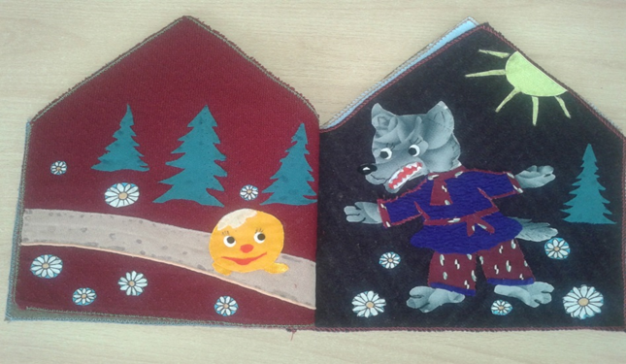

**Выставка тактильных книг**

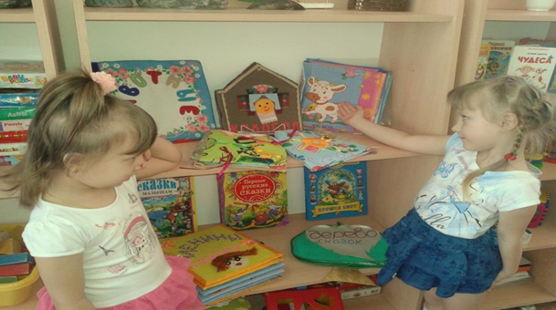

**Как интересно!**

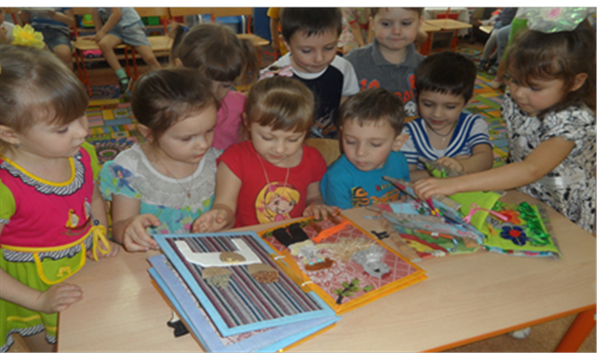

**Маленькие артисты**



**Мастер - класс**



**Это мы!**

